Cтруктурное подразделение «Детский сад №17 комбинированного вида»
муниципального бюджетного дошкольного образовательного учреждения
«Детский сад «Радуга» комбинированного вида» Рузаевского муниципального района

Конкурс
«Лучший педагогический проект»
Методическая разработка педагогического проекта направленного на приобщение детей к национальному языку и культуре

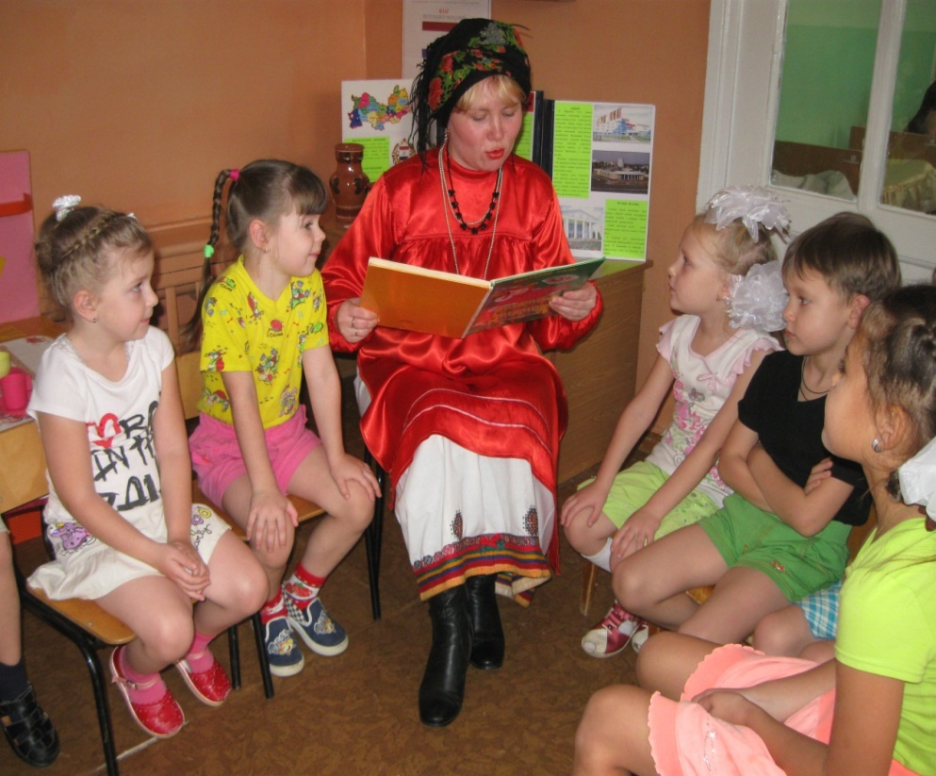
Подготовила Воспитатель высшей квалификационной категории Рузманова Светлана Ивановна
2024
Краткая аннотация проекта:
В проекте участвовали дети старшей группы, воспитатель, родители.
К сожалению, проживая в Мордовии, дети дошкольного возраста не знают детских мордовских писателей и поэтов и их произведений. Родители не уделяют должного внимания чтению художественной литературы писателей и поэтов родного края. Чтобы люди не забывали свои традиции, свою культуру, родной язык, необходимо знакомить детей уже с дошкольного возраста с творчеством писателей и поэтов родного края. Проект создан с целью углубления знаний детей о культуре и традициях мордовского народа и знакомства с писателями и поэтами республики Мордовия.
Для реализации цели проекта я поставила перед собой следующие задачи:
- Формировать представления о мордовских писателях и поэтах нашей республики, их биографией, знакомить с художественными произведениями.
- Развивать творческие способности детей посредством продуктивной деятельности, стимулировать желание создавать красивое своими руками, интерес к художественной литературе родного края.
- Совершенствовать умение выразительно рассказывать стихи, интонационную выразительность мокшанской речи, называть жанры произведений, мордовских писателей и поэтов, драматизировать отрывки из художественных произведений.
- Воспитывать чувство гордости за свой край.
- Создать условия для совместной деятельности детей, их родителей и педагогов.
Ожидаемые результаты проекта:
– У детей появится интерес к книгам мордовских авторов. – Дети научатся выразительно читать стихотворения мордовских поэтов.
– Будут понимать смыл читаемого произведения и уметь вести беседу по прочитанному произведению.
– Дети запомнят названия художественных произведений и их авторов, а так же любимых сказок и рассказов, научатся различать жанры литературных произведений. – У детей сформируется чувство любви к родине на основе ознакомления их с художественной литературой мордовских поэтов и писателей.
Продолжительность проекта: 1 год

МЕТОДИЧЕСКИЙ ПАСПОРТ ПРОЕКТА
Название педагогического проекта: «Родной язык разум открывает».
Автор проекта: Рузманова Светлана Ивановна воспитатель высшей категории.
Возраст детей: дети старшей группы (5-6 лет)
Тип проекта: долгосрочный, информационно-творческий.
Актуальность проекта: К сожалению, проживая в Мордовии, дети дошкольного возраста не знают детских мордовских писателей и поэтов и их произведений. Родители не уделяют должного внимания чтению художественной литературы писателей и поэтов родного края. Многие родители мордовской национальности учат своих детей говорить на русском языке и родной язык постепенно исчезает. Наш сад посещают дети из мордовского села Левжа, и они не являются носителями родного языка, а родители намеренно не учат их даже разговорному стилю. При опросе взрослых мы получили ответы: «Не хотят, чтобы у их детей был мордовский акцент», «Стесняются своей национальности», «Для проживания в городе мордовский язык не нужен» и т.п.
Так вот, я думаю, чтобы люди не забывали свои традиции, свою культуру, родной язык, необходимо знакомить детей уже с дошкольного возраста с творчеством писателей и поэтов родного края. Современные технологии, не в меру и бесконтрольно используемые родителями, отдаляют их от детей, а книга, чтение которой предполагает более близкий контакт, помогает сблизиться, объединиться, остается не у дел!
Я считаю, что необходимо детей уже с дошкольного возраста знакомить с художественной литературой писателей и поэтов родного края, так как это влияет на формирование у детей чувства любви к родному краю. В ходе реализации таких мероприятий дети запоминают названия художественных произведений и их авторов, у них появляется интерес к чтению и они учатся выразительно читать стихотворения мордовских поэтов, различать жанры литературных произведений, а так же отражать свои впечатления в продуктивной деятельности.

Цель проекта: Углубление знаний детей о культуре и традициях мордовского народа и знакомство с писателями и поэтами республики Мордовия.
Задачи:
- Формировать представления о мордовских писателях и поэтах нашей республики, их биографией, знакомить с художественными произведениями.
- Развивать творческие способности детей посредством продуктивной деятельности, стимулировать желание создавать красивое своими руками, интерес к художественной литературе родного края.
- Совершенствовать умение выразительно рассказывать стихи, интонационную выразительность мокшанской речи, называть жанры произведений мордовских писателей и поэтов, драматизировать отрывки из художественных произведений.
- Воспитывать чувство гордости за свой край.
- Создать условия для совместной деятельности детей, их родителей и педагогов.

Ресурсное обеспечение:
– Портреты мордовских писателей
– Книги
– Журналы «Якстерь тяштеня»
– Фотографии – Художественные произведения
– Предметы декоративно-прикладного искусства – Аудио записи с произведениями писателей и поэтов Мордовии

Участники:
– Воспитатель – Дети старшей группы
– Родители воспитанников

Методы работы по приобщению детей к чтению книг:
Словесные:
- Чтение художественных произведений;
- Беседы по прочитанному;
- Вопросы к детям по содержанию произведений; - Заучивание наизусть;
- Пересказ произведений; - Выразительное чтение.
Практические:
- Дидактические игры;
- Элементы инсценирования;
- Изображение прочитанного в изобразительной деятельности (рисование, лепка, аппликация);
Наглядные:
- Показ иллюстраций, картинок, портретов писателей и поэтов; - Просмотр презентаций;
-Показ тематических выставок, посвященных творчеству поэтов и писателей.

Формы приобщения детей к художественной литературе:
- Создание детьми книг-самоделок;
- Экскурсия в детскую библиотеку;
- Участие детей в конкурсе чтецов;
- Знакомство с биографией писателей и поэтов родного края;
- Организация и проведение конкурса чтецов по творчеству известного рузаевского поэта Ф.М. Костяйкина;
-Оформление тематических выставок, посвященных творчеству поэтов и писателей;
-Изготовление папки-передвижки на тему: «Знакомство детей старшего дошкольного возраста с писателями и поэтами Мордовии»;
- Сотрудничество с родителями (консультации, анкетирование, участие родителей в проектной деятельности, литературных конкурсах, творческих конкурсах, в пополнении и обновлении книжного уголка, в оформлении выставок).

Полученные результаты:
– У детей появился интерес к книгам мордовских авторов. – Дети стали выразительно читать стихотворения мордовских поэтов.
– Понимают смыл читаемого произведения и умеют вести беседу по прочитанному произведению.
– Дети запоминают названия художественных произведений и их авторов, различают жанры литературных произведений. – Дети знают названия любимых сказок и рассказов. – У детей сформировано чувство любви к родине на основе ознакомления детей с художественной литературой мордовских поэтов и писателей.

Способы определения результатов
Оценка результатов данного проекта осуществляется с помощью методов контроля, которые позволяют осуществлять обратную связь в обучении с целью получения данных об успешности обучения. В частности, я использовала в основном методы устного контроля – его основа монологический ответ ребенка или вопросно-ответная система. Они применены мной в индивидуальной, групповой, фронтальной форме. К этим методам относятся – рассказ, беседа, объяснение, пересказ, сообщение из опыта дошкольников. Средства – дидактические игры, карточки, картины, вопросы, предметы, серии картинок.
Также я наблюдала (метод наблюдения) за деятельностью детей с целью оценки уровня усвоения новых знаний. Наблюдая, за ребенком в естественной свободной и самостоятельной деятельности, оценивала способность ребенка применять полученный опыт, творчески адаптировать его в повседневной жизни, как используют полученные знания и умения в разных видах детской активности.

Содержание проекта
Знакомство с картой Мордовии
Организация фотовыставки «Мой любимый город»
Экскурсия в библиотеку. Беседа с детьми на тему: «Первый вождь мордвы – Тюштя» (герой мордовского эпоса).
Знакомство детей с творчеством мордовского детского поэта А.Ф. Ежова. Книжная выставка в группе по творчеству писателей и поэтов родного края и знакомство детей с их биографией
Знакомство с картинами художника Мордовии Ф.Сычкова
Выставка совместных рисунков по произведениям детских мордовских писателей и поэтов
Знакомство с изделиями мордовских народных умельцев
Совместное придумывание сказок на мокшанском языке «Ламбамонь кельги» и «Кафта сеельнят» и публикация в журнале «Якстерь тяштеня»
Совместное изготовление книжек – самоделок: вырезание, склеивание (из журнала «ЯКСТЕРЬ ТЯШТЕНЯ»)

ФОТО МЕРОПРИЯТИЙ ПРОЕКТА
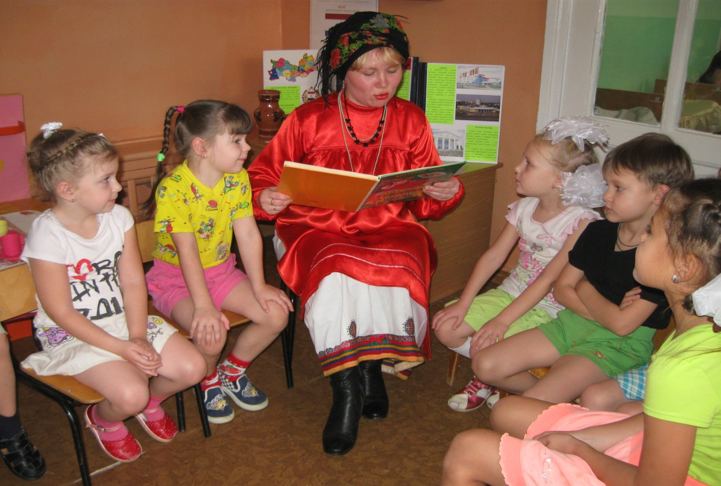
Знакомство детей с творчеством известного мордовского детского поэта Анатолия Фёдоровича Ежова
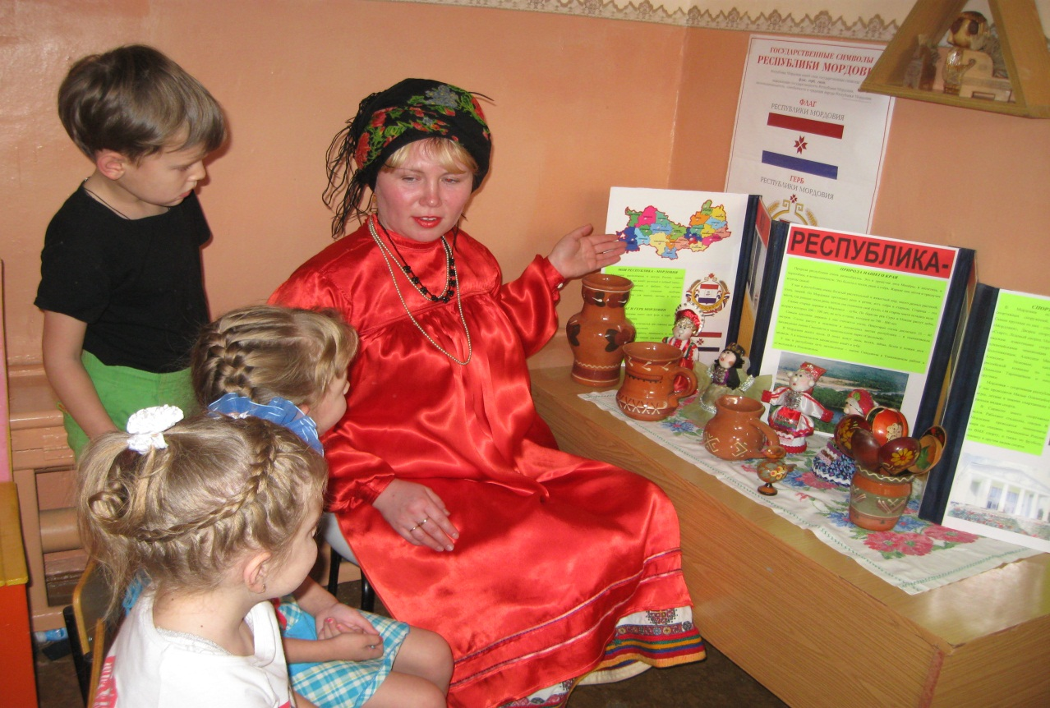
Знакомство детей с картой Мордовии

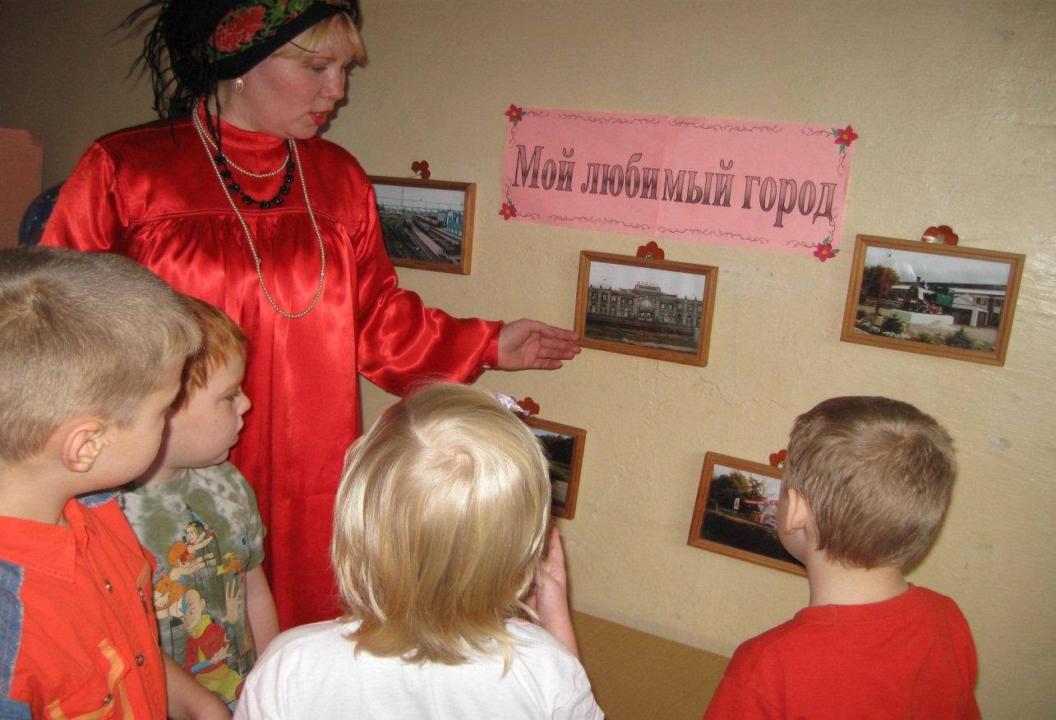
Рассматривание фотовыставки «Мой любимый город»

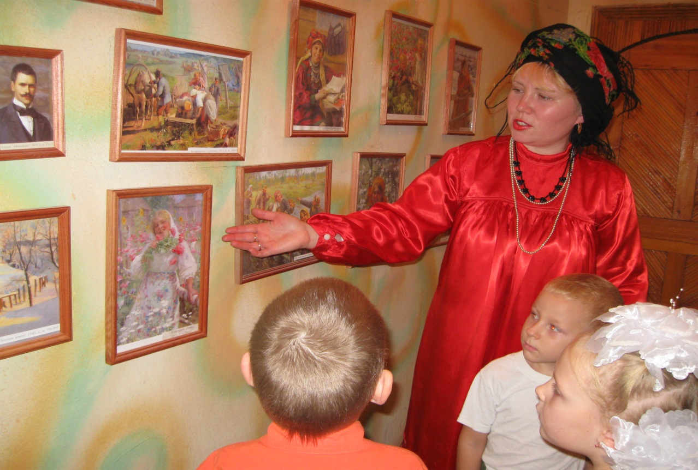
Знакомство детей с картинами знаменитого художника Мордовии Ф.Сычкова

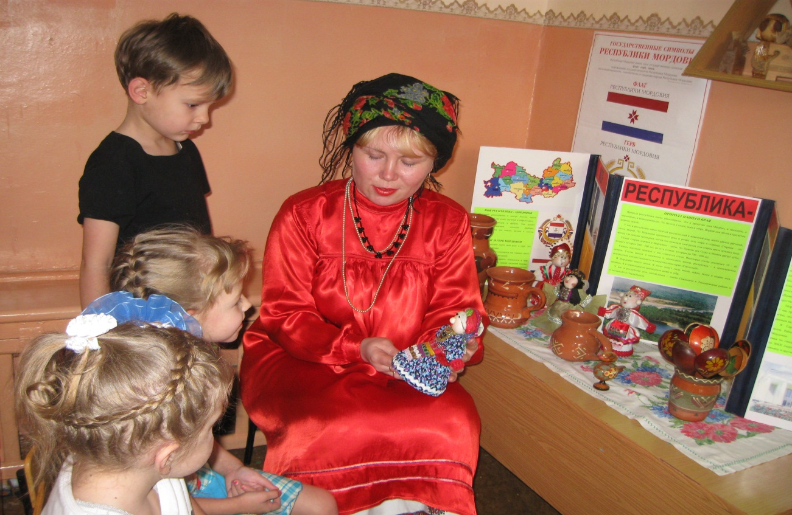
Знакомство детей с изделиями народных умельцев
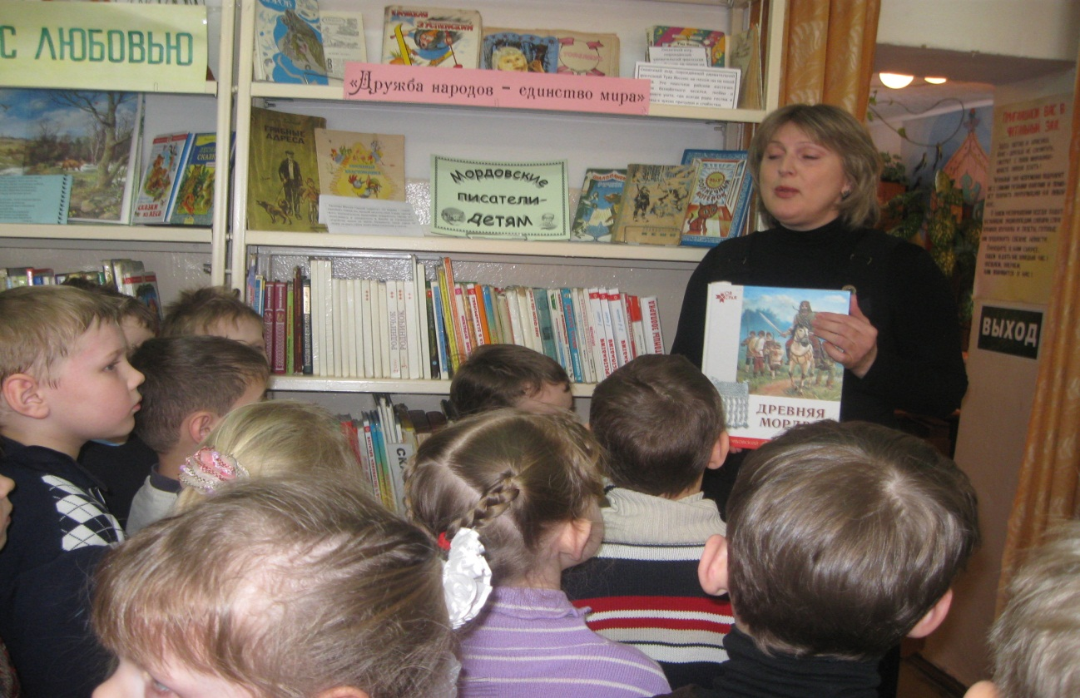
Дети у книжной полки «Мордовские писатели детям» в детской библиотеке, филиале №3

СОВМЕСТНЫЕ (родители и дети) РИСУНКИ ПО ПРОИЗВЕДЕНИЯМ ПИСАТЕЛЕЙ МОРДОВИИ
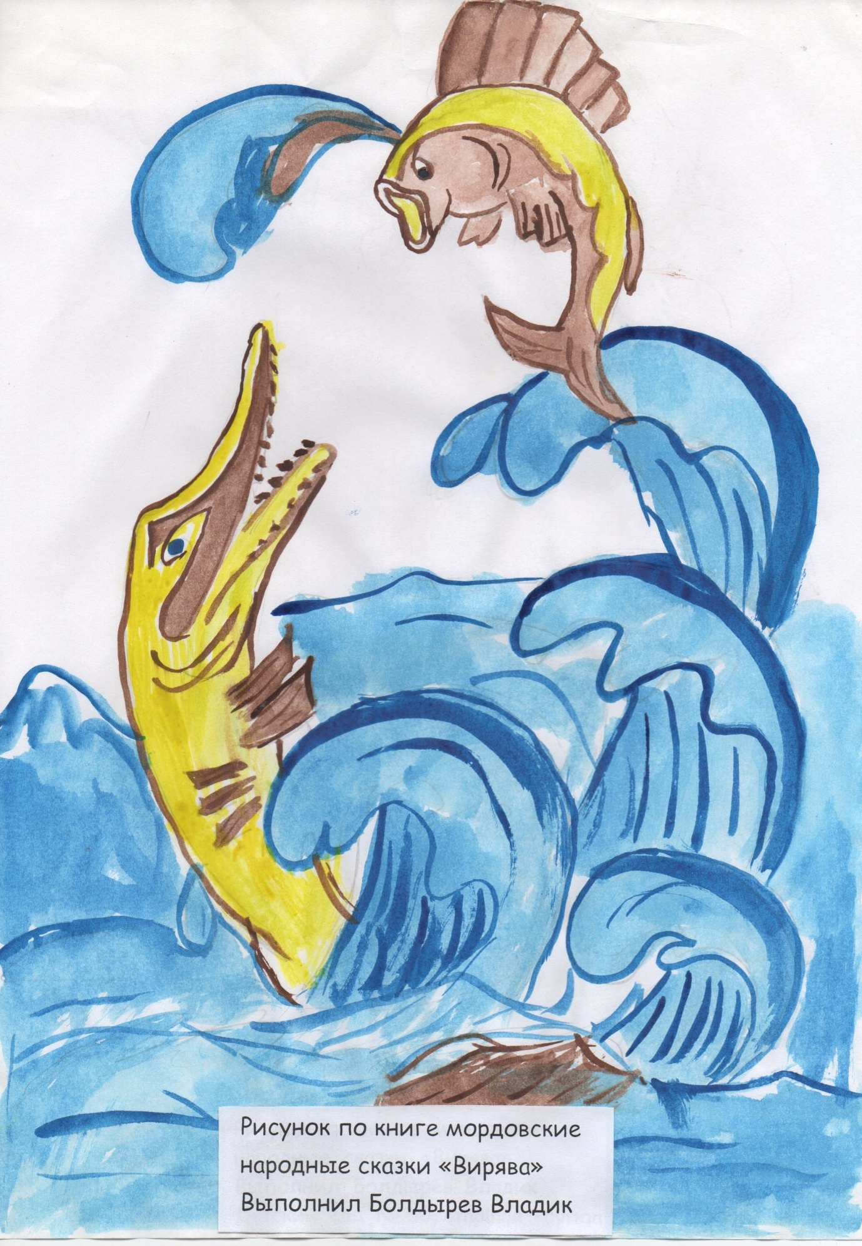
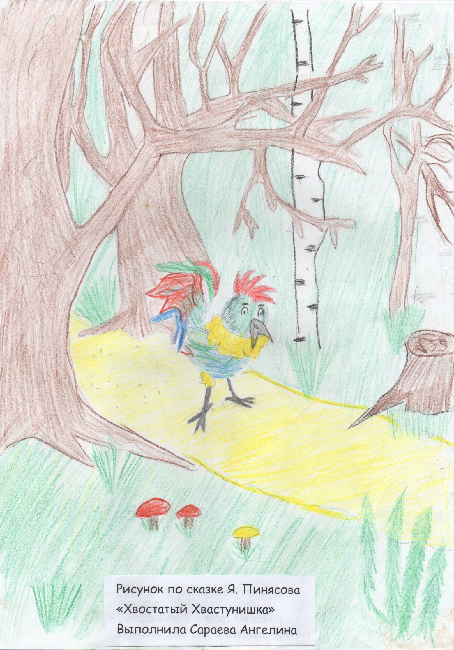
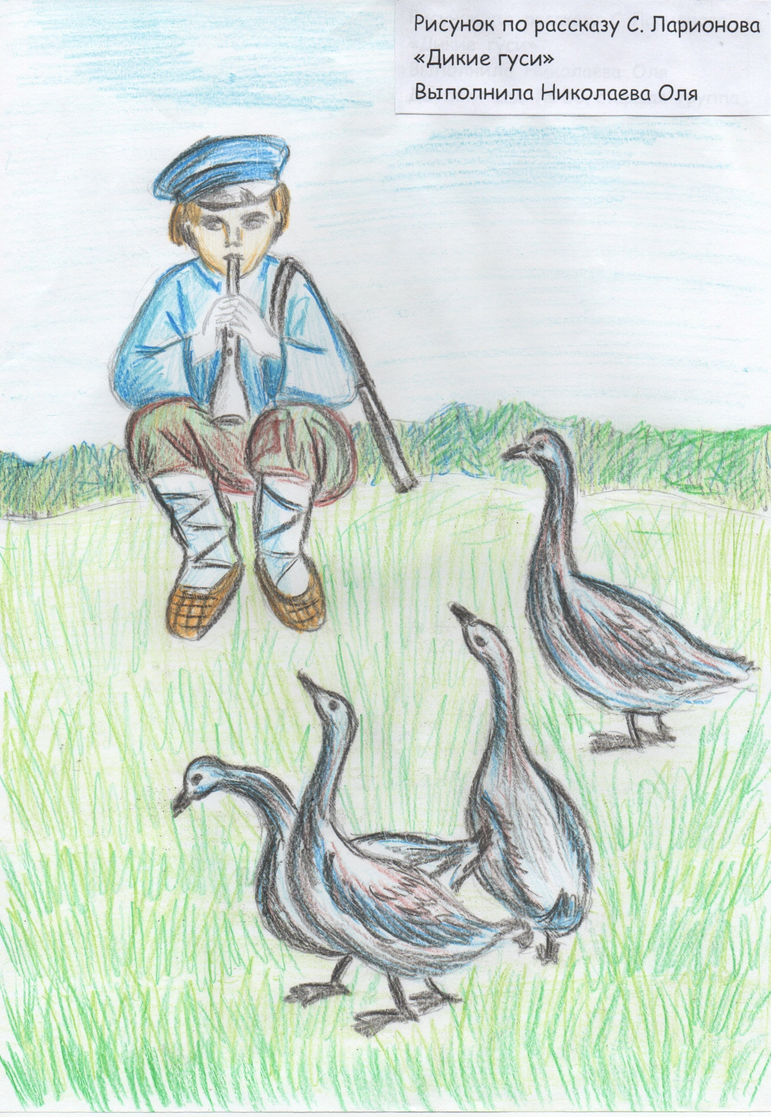
ПРАКТИЧЕСКИЙ МАТЕРИАЛ
ПОРТРЕТЫ ПИСАТЕЛЕЙ И ПОЭТОВ МОРДОВИИ

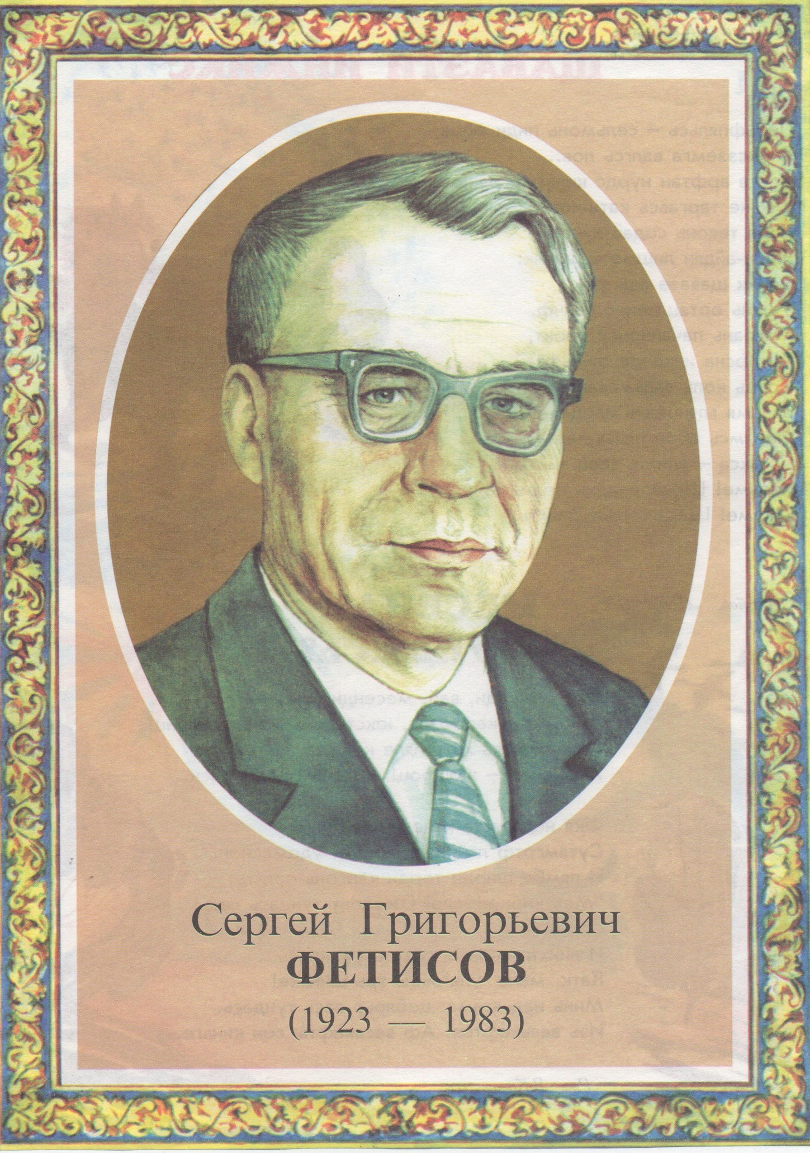

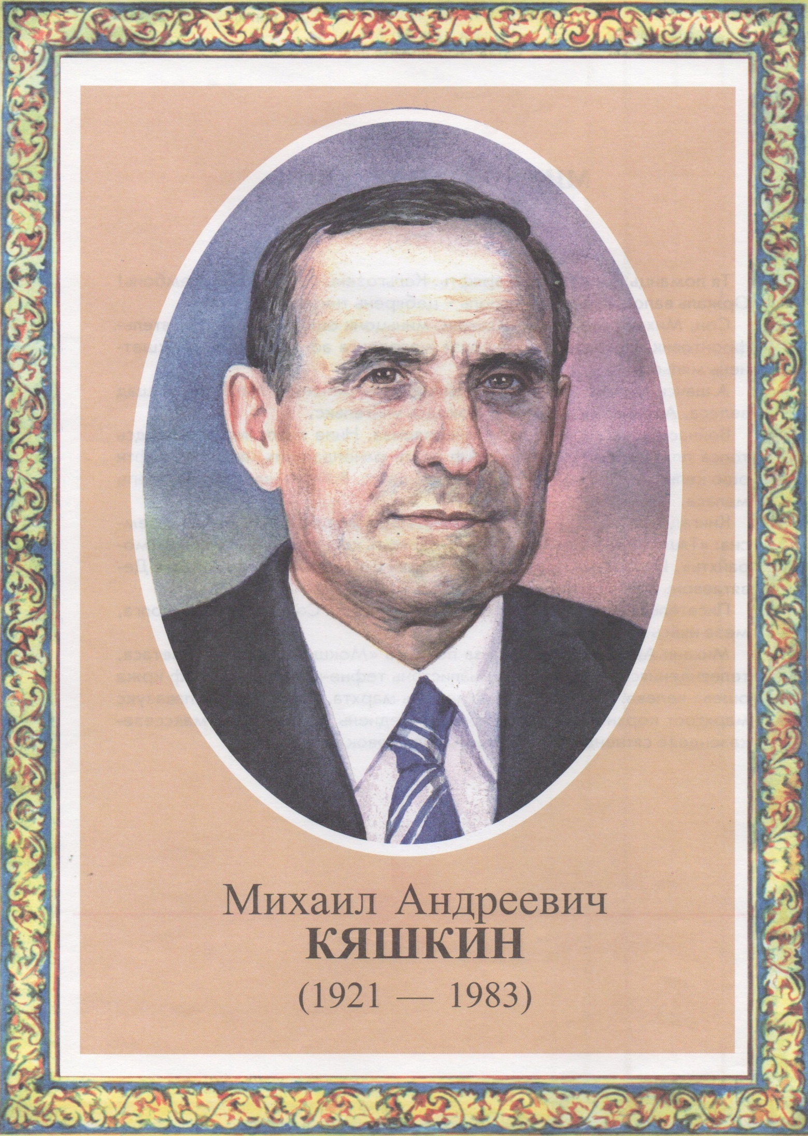

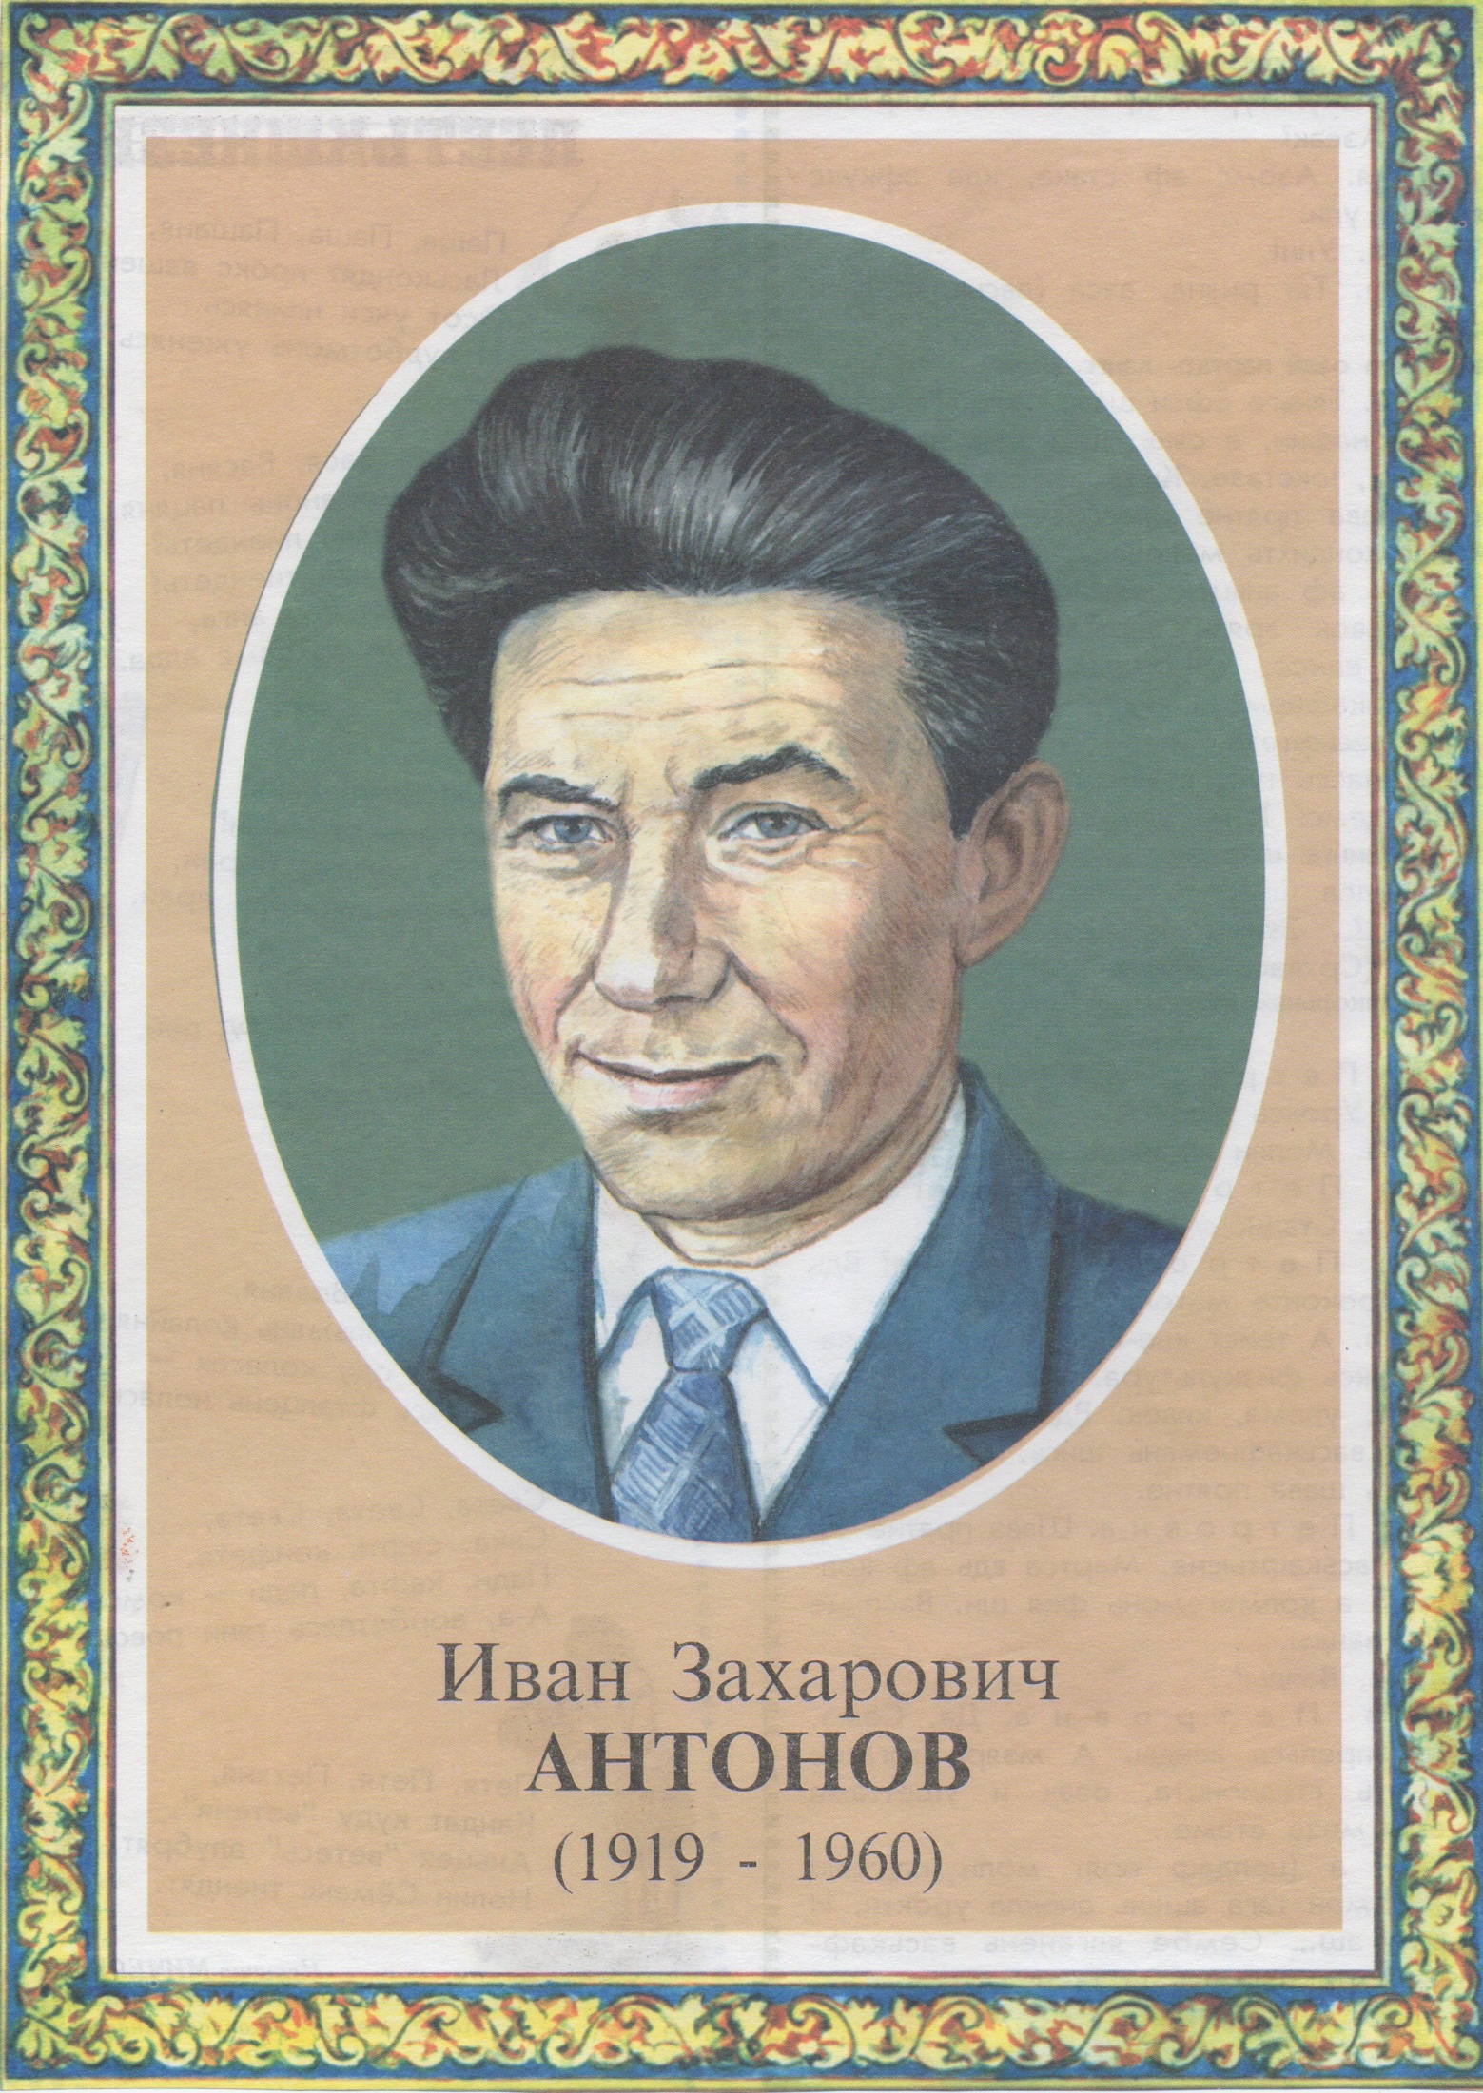

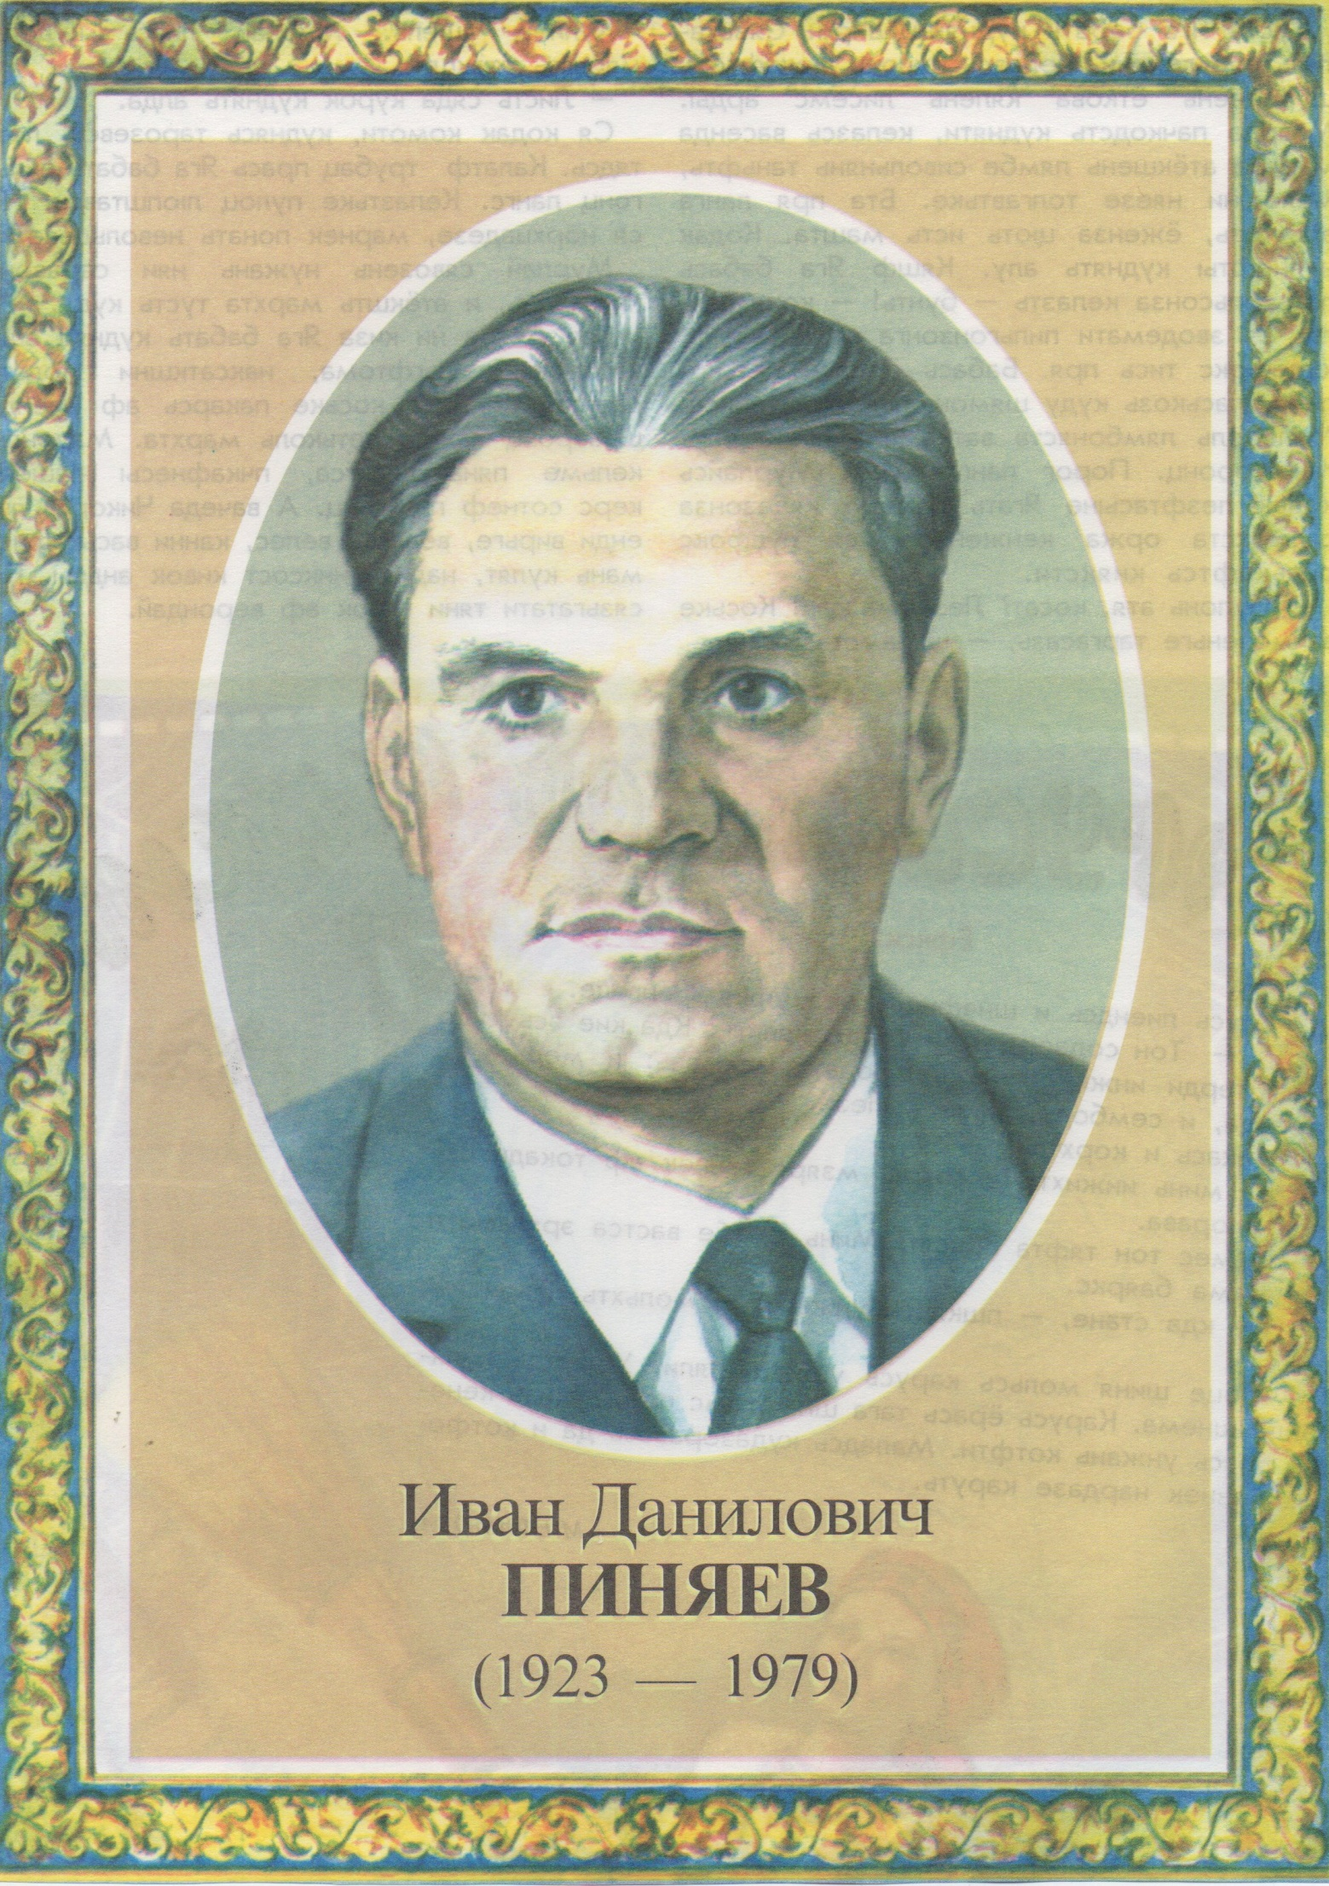

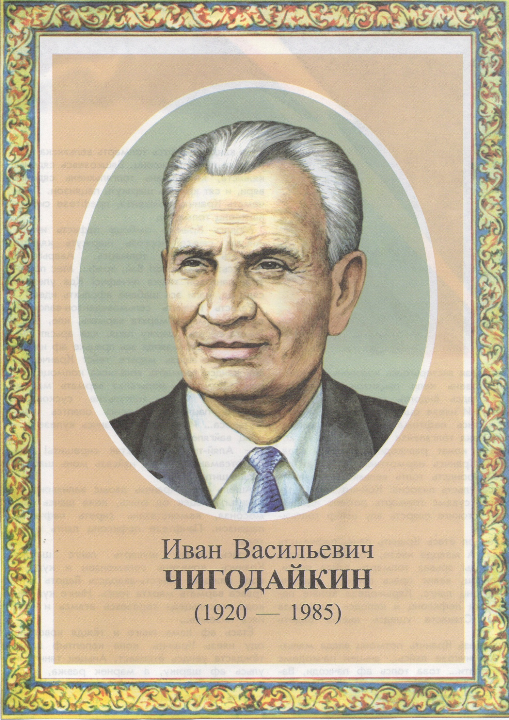
ПУБЛИКАЦИЯ СКАЗОК СОБСТВЕННОГО СОЧИНЕНИЯ В ЖУРНАЛЕ «ЯКСТЕРЬ ТЯШТЕНЯ»
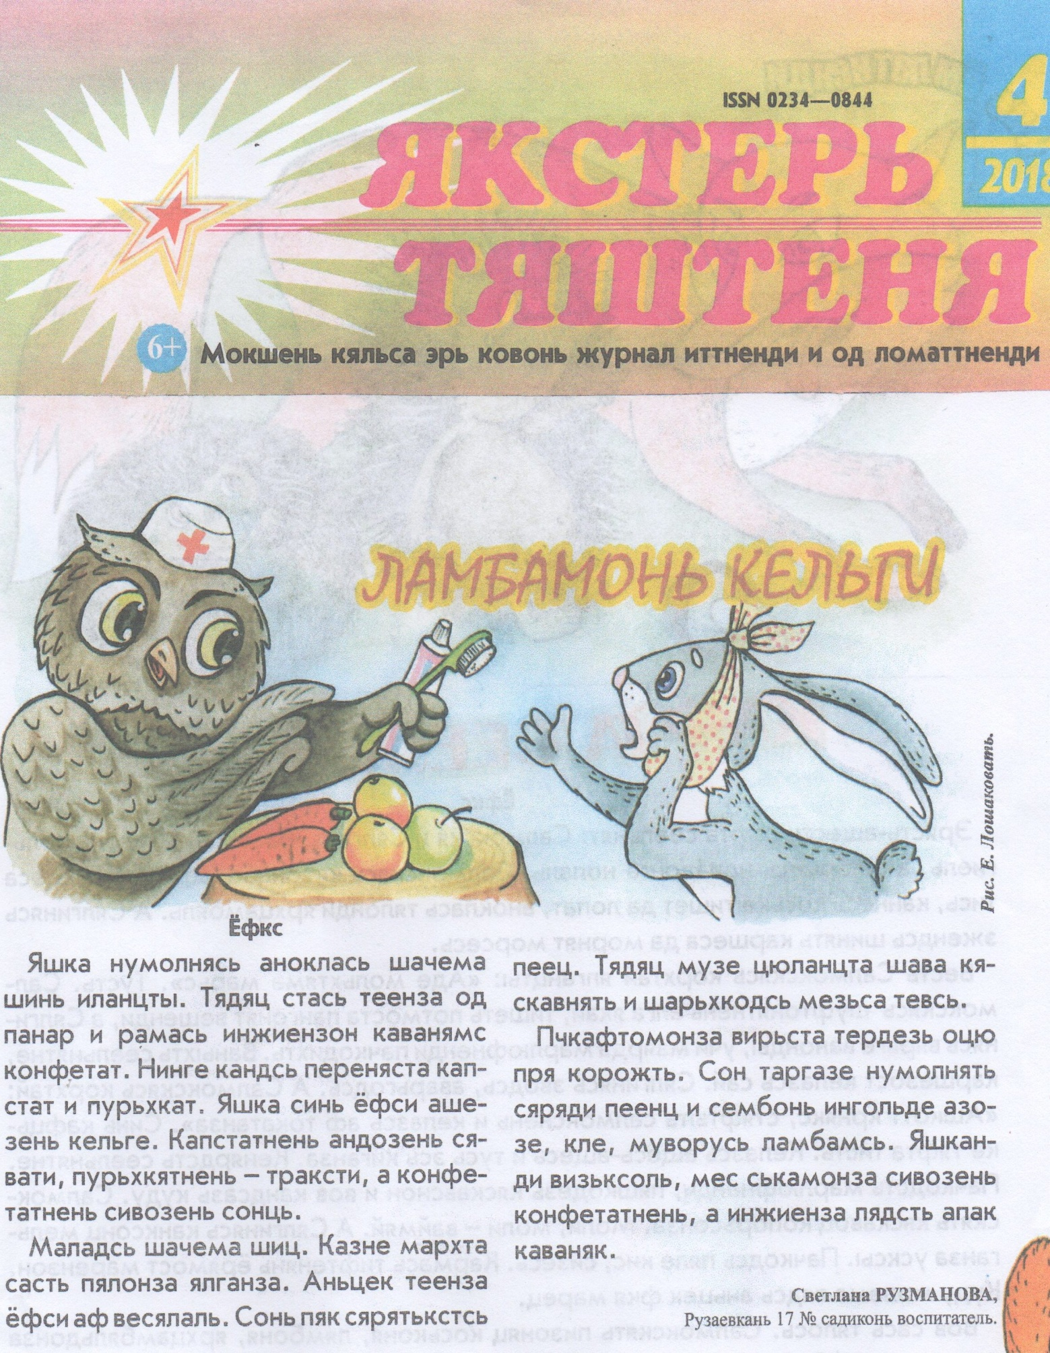
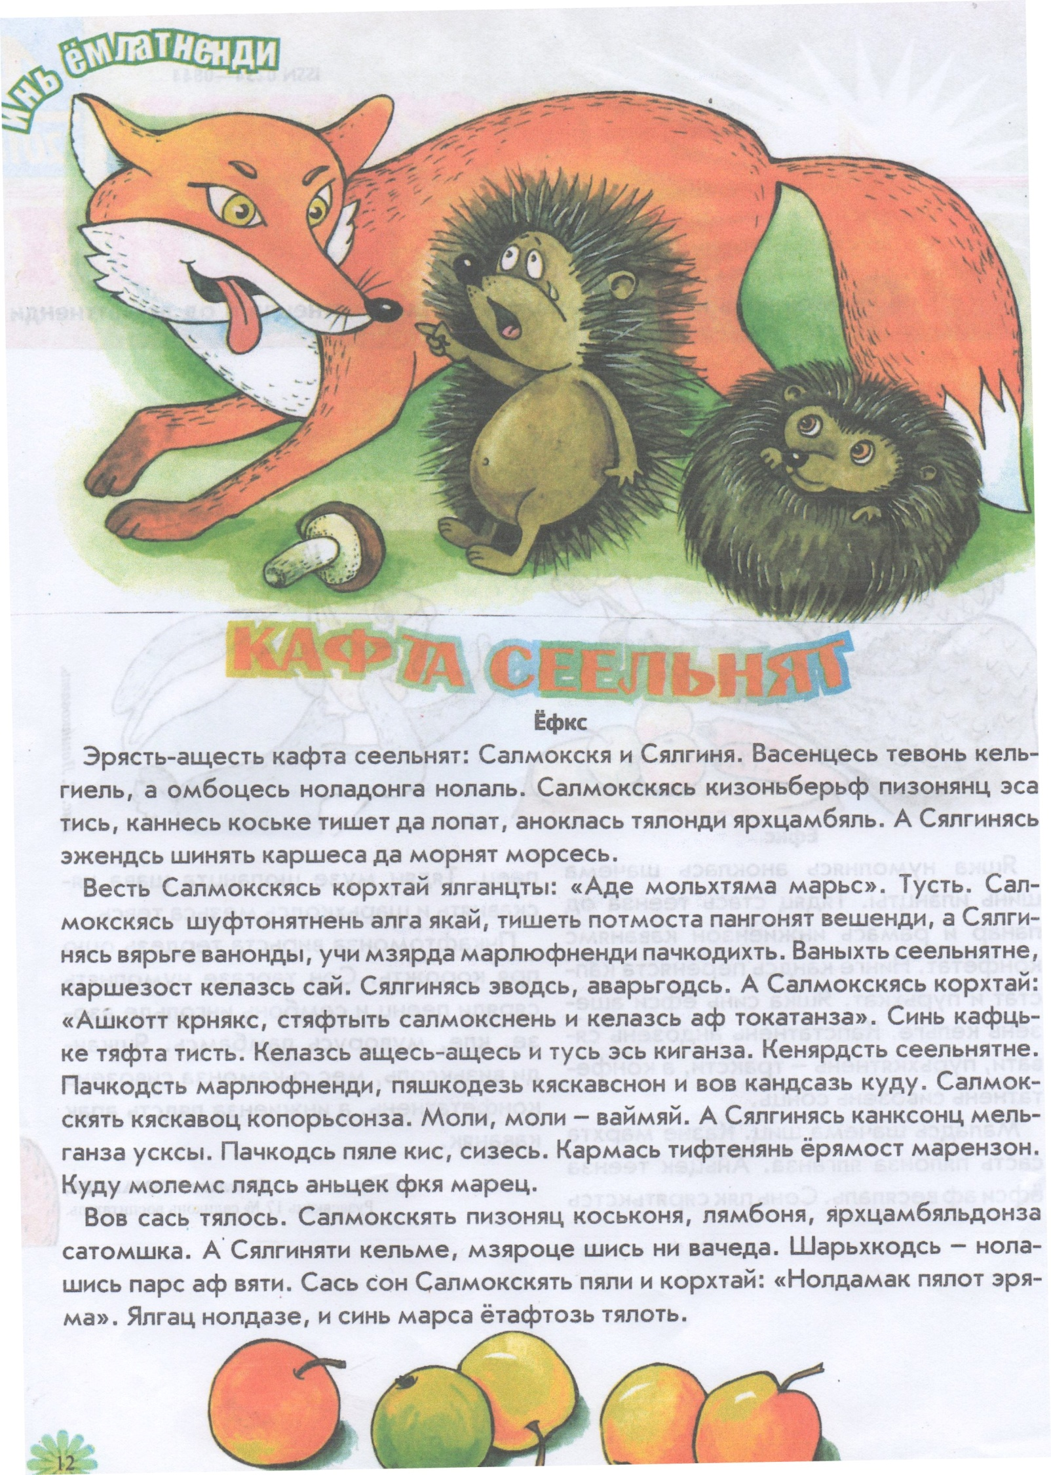
КНИЖКИ-САМОДЕЛКИ (воспитатель и дети) ИЗ ЖУРНАЛОВ «ЯКСТЕРЬ ТЯШТЕНЯ»

